**《毛泽东思想和中国特色社会主义理论体系概论》**

**2018——2019学年第一学期复习要点**

前 言

1为什么马克思主义必须中国化？

1. 实现马克思主义中国化,是解决中国问题的需要.马克思列宁主义作为科学真理,虽然具有普遍的指导意义,但将这些普遍真理应用于中国的具体实际却是一项极其艰巨的任务.
2. 实现马克思主义中国化,也是马克思主义理论的内在要求。马克思主义也只有在同各国具体实际相结合的过程中,才能开辟自身的发展道路.马克思主义要在中国发挥指导作用,就必须将其同中国的具体实际相结合,实现马克思主义的中国化；中国化的马克思主义又为马克思主义理论宝库增添了新的内容.

2.马克思主义中国化的内涵。

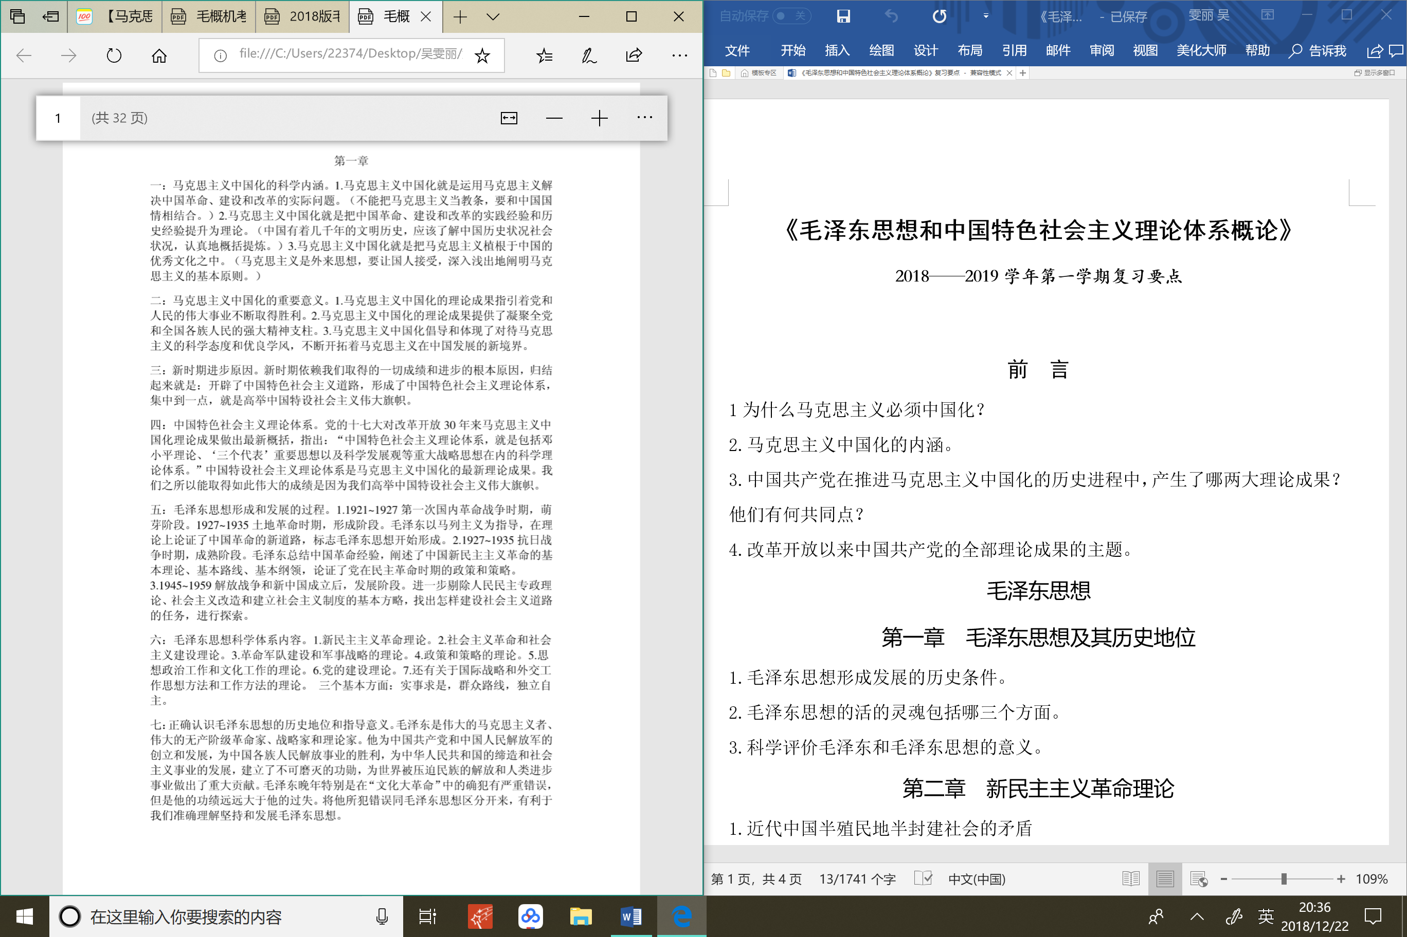

3.中国共产党在推进马克思主义中国化的历史进程中，产生了哪两大理论成果？他们有何共同点？

答：毛泽东思想和中国特色社会主义理论体系；都是马克思主义中国化的理论成果，都是中国化的马克思主义，它们同马克思列宁主义一起，是中国共产党长期坚持的指导思想和全国各族人民团结奋斗的共同思想基础。

4.改革开放以来中国共产党的全部理论成果的主题。

中国特色社会主义是改革开放以来党的全部理论和实践的主题

毛泽东思想

第一章　毛泽东思想及其历史地位

1.毛泽东思想形成发展的历史条件。P3-4

中国共产党领导人民进行革命和建设的成功实践是毛泽东思想形成和发展的（实践基础）

世界进入帝国主义和无产阶级革命时代（时代背景）

2.毛泽东思想的活的灵魂包括哪三个方面。P11

**实事求是，独立自主，群众路线**

3.科学评价毛泽东和毛泽东思想的意义。

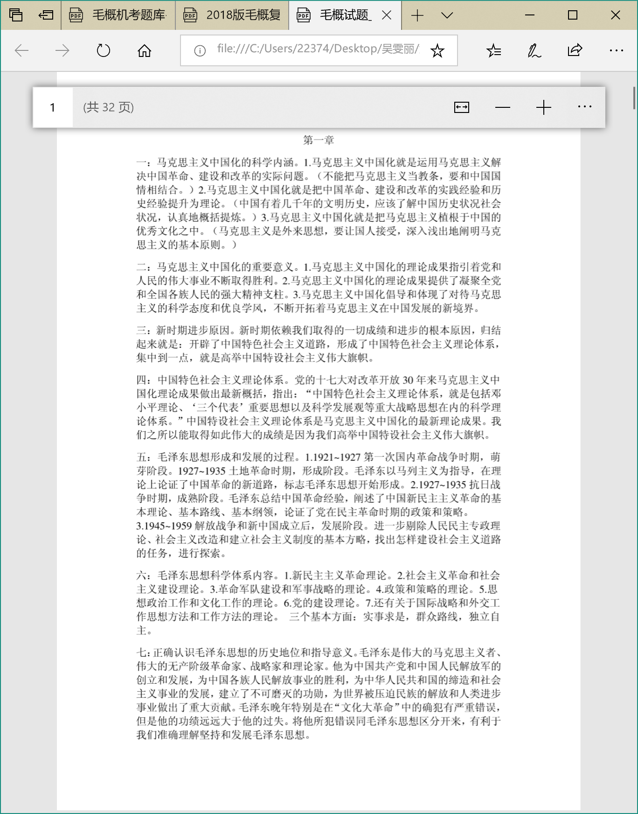

第二章　新民主主义革命理论

1. 近代中国半殖民地半封建社会的矛盾 P21

帝国主义和中华民族的矛盾，封建主义和人民大众的矛盾

1. 近代中国革命的时代特征（新旧民主革命的区别）P21

领导革命的是无产阶级，指导革命的是马列主义

1. 中国革命分哪两步走？P22
2. 完成反帝反封建的新民主主义革命任务
3. 完成社会主义革命任务
4. 新民主主义革命总路线及其理解。 P24

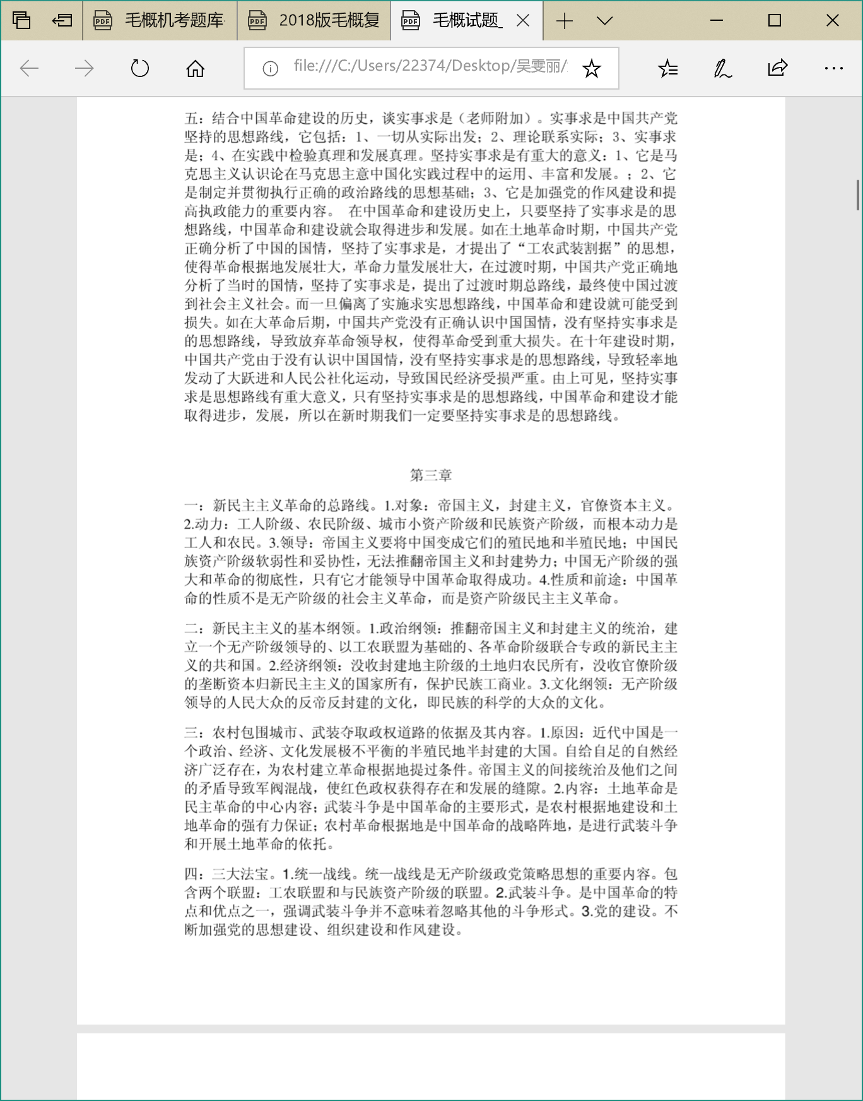

1. 中国新民主主义革命为什么要走农村包围城市、武装夺取政权这条道路？P35

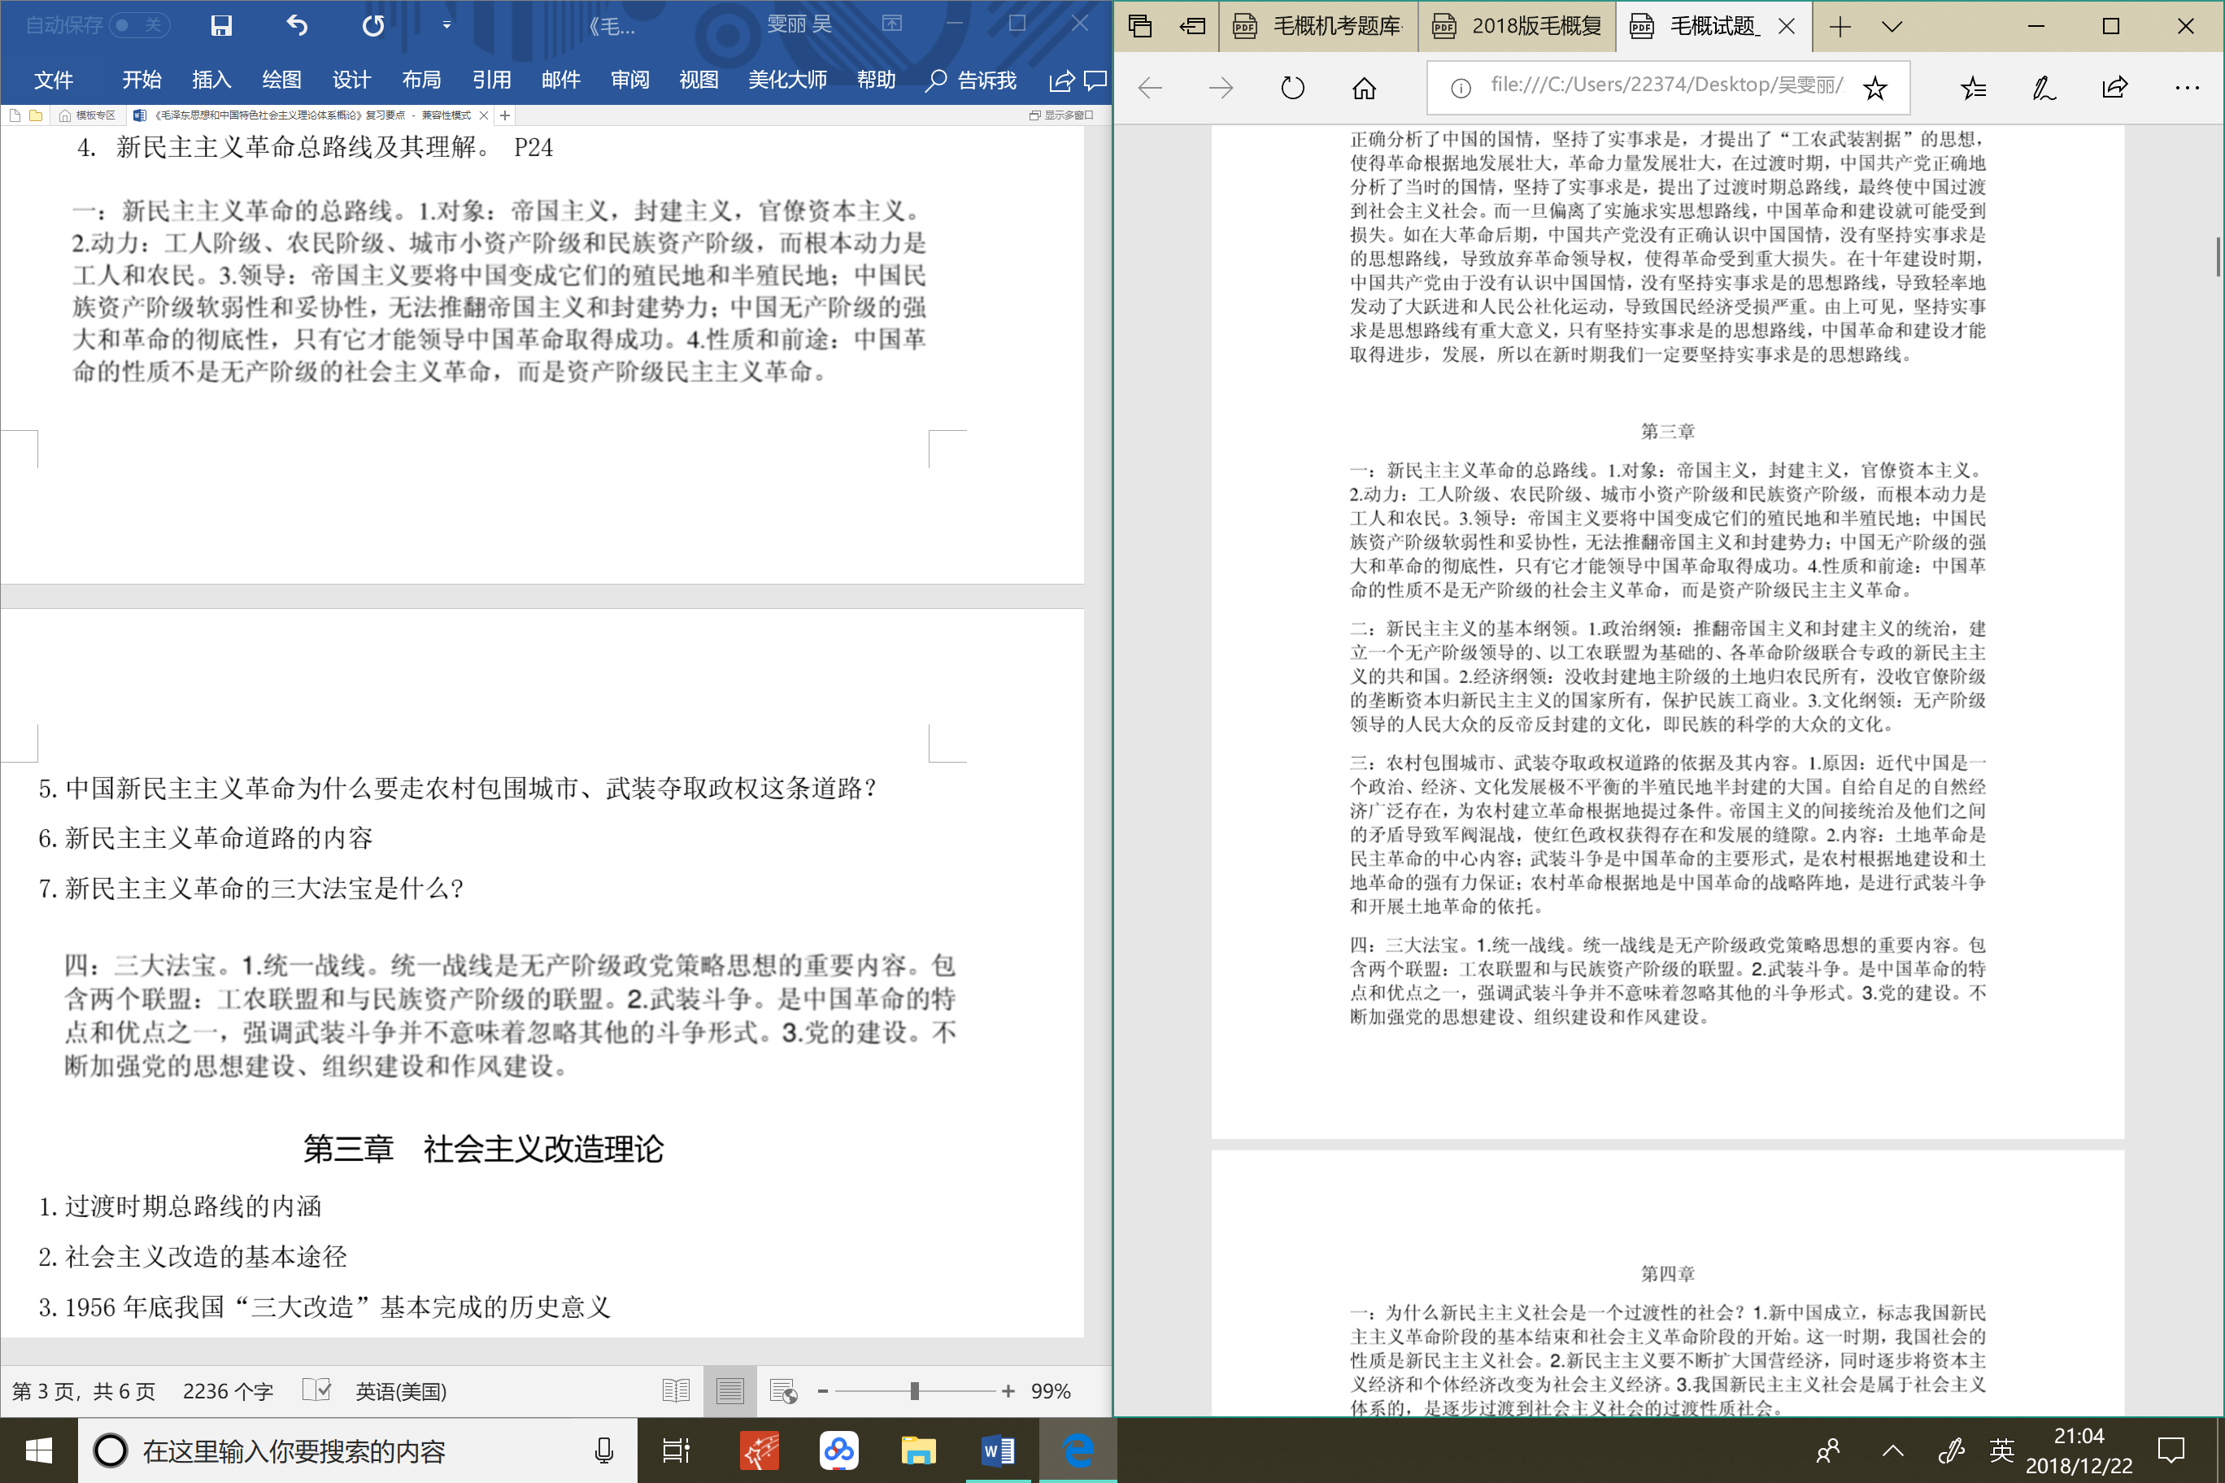

1. 新民主主义革命道路的内容

农村包围城市、武装夺取政权

7.新民主主义革命的三大法宝是什么? P36--41

1. **统一战线**，统一战线问题是无产阶级政党策略思想的重要内容。 建立最广泛的统一战线，也是由中国革命的长期性、残酷性及其发展的不平衡性所决定 的。 在半殖民地半封建的中国社会，诸多矛盾交织在一起，客观上为无产阶级及其政党利用 这些矛盾建和发展统一战线提供了可能性。

党建立、巩固和发展统一战线的实践经验： 1) 建立巩固的工农联盟 2) 正确对待资产阶级，尤其是民族资产阶级 3) 采取区别对待的方针 4) 坚持独立自主的原则

2. **武装斗争**，武装斗争是中国革命的特点和优点之一。 1) 坚持党对军队的绝对领导 2) 建设全心全意为人民服务的人民军队 3) 坚持正确的战略战术原则

3. **党的建设**，中国共产党要领导革命取得胜利，必须不断加强党的思想建设、组织建设和 作风建设。 1） 必须把思想建设始终放在党的建设的首位 2） 必须在任何时候都重视党的组织建设 3） 必须重视党的作风建设 4） 必须联系党的政治路线加强党的建设

**三大法宝相互关系**： 毛泽东指出，统一战线和武装斗争是中国革命的两个基本特点，是战胜敌人的两个基本武器。 统一战线是实行武装斗争的统一战线，武装斗争是统一战线的中心支柱，党的组织则是掌握 统一战线和武装斗争这两个武器以实行对敌冲锋陷阵的英勇战士。

第三章　社会主义改造理论

1. 过渡时期总路线的内涵 P47

一化三改

社会主义工业化

对个体农业，手工业和资本主义工商业的社会主义改造

1. 社会主义改造的基本途径

农业 P51 高级社

手工业 积极引导 稳步前进 生产合作社 P52

资本主义工商业：

第一步是把资本主义转变为国家资本主义；第二步是把国家资本主义转变为社会主义。

和平赎买 公私合营 改造成自食其力的社会主义劳动者 P55

3.1956年底我国“三大改造”基本完成的历史意义 P59

社会主义公有制已成为我国社会的经济基础，标志着中国历史上长达数千年的阶级剥削制度的结束和社会主义基本制度的确立。

第四章　社会主义建设道路初步探索的理论成果

**1.《论十大关系》确定的基本方针 P66**

要把国内外一切积极因素调动起来,为社会主义事业服务。

**2.毛泽东关于社会主义基本矛盾的理论 P69**

生产关系与生产力之间的矛盾；上层建筑和经济基础之间的矛盾

**3.毛泽东关于社会主义两类不同性质的矛盾理论 P71**

敌我之间矛盾：专政 人民内部矛盾：民主

对于政治思想领域的人民内部矛盾 坚持教育讨论的方法，实行团结-批评-团结的方针

对于人民群众和政府机关的矛盾，坚持民主集中制原则

对于物质利益，分配方面的人民内部矛盾，实行统筹兼顾，适当安排的方针

**4.走有别于苏联的中国工业化道路内涵。P73**

以农业为基础,以工业为主导,以农轻重为序发展国民经济

**5.党对社会主义建设道路初步探索的重大意义 P76—78**

党领导人民探索社会主义建设道路，历经艰辛和曲折，在理论和实践上取得了一系列重要成 果。这些成果对于巩固我国社会主义制度，开创和发展中国特色社会主义，促进世界社会主 义的发展，具有重要意义。

1. 巩固和发展了我国的社会主义制度。

2. 为开创中国特色社会主义提供了宝贵经验、理论准备、物质基础。

3. 丰富了科学社会主义的理论和实践，为其他国家的社会主义建设提供了经验和借鉴。

**6.正确认识两个历史时期 P82**  
 一、改革开放是社会主义的自我完善和发展，如果没有改革开放以来的探索实践，社会主义中国就不可能有今天这样的大好局面。  
 二、改革开放前的[社会主义革命](https://www.baidu.com/s?wd=%E7%A4%BE%E4%BC%9A%E4%B8%BB%E4%B9%89%E9%9D%A9%E5%91%BD&tn=SE_PcZhidaonwhc_ngpagmjz&rsv_dl=gh_pc_zhidao)和建设为改革开放积累了重要的思想、物质、制度基础，没有这些基础和正反两方面经验，改革开放也很难顺利推进。  
 三、改革开放前后两个时期绝不是彼此割裂的，更不是根本对立的，两者本质上都是我们党领导人民进行社会主义建设的实践探索。  
 四、必须坚持社会主义的根本制度，坚持走[中国特色社会主义道路](https://www.baidu.com/s?wd=%E4%B8%AD%E5%9B%BD%E7%89%B9%E8%89%B2%E7%A4%BE%E4%BC%9A%E4%B8%BB%E4%B9%89%E9%81%93%E8%B7%AF&tn=SE_PcZhidaonwhc_ngpagmjz&rsv_dl=gh_pc_zhidao)，这是改革开放前后两个时期的历史经验给予我们的根本启示。

邓小平理论、“三个代表”重要思想、科学发展观

第五章　邓小平理论

**1.如何认识邓小平理论形成的社会历史条件？P87**

和平与发展的时代主题；社会主义建设的经验教训；改革开放和现代化建设的实践

**2.邓小平理论的主题（回答的基本理论问题）是什么**

“什么是社会主义、怎样建设社会主义”

**3.邓小平说“什么是社会主义，什么是马克思主义？过去我们对这个问题的认识不是完全清醒的。”为什么？P98**

马克思主义最注重发展生产力。我们讲社会主义是共产主义的初级阶段，共产主义的高级阶段要实行各尽所能、按需分配，这就要求社会生产力高度发展，社会物质财富极大丰富。所以社会主义阶段的**最根本任务就是发展生产力，社会主义的优越性归根到底要体现在它的生产力比资本主义发展**得更快一些、更高一些，并且在发展生产力的基础上不断改善人民的物质文化生活。如果说改革开放以前的历史时期有缺点，那就是以阶级斗争为纲，而对发展生产力有某种忽略。社会主义要消灭贫穷。贫穷不是社会主义，更不是共产主义。

**4.1992年邓小平南方谈话提出了的“三个有利于”标准是什么？**

是否有利于发展社会主义社会的生产力，是否有利于增强社会主义国家的综合国力，是否有利于提高人民的生活水平。

**5.邓小平对社会主义初级阶段的认识。P99**

1.我国已经进入社会主义社会，必须坚持而不能离开社会主义。

2.我国社会主义还处在不发达的阶段，必须正视而不能超越初级阶段。

**6.党在社会主义初级阶段的基本路线及其发展；怎样才能坚持党的基本路线不动摇？**

**基本路线（P100）**：一个中心，两个基本点

**发展：**P102 十九大 为把我国建成富强民主文明和谐美丽的社会主义现代化强国而奋斗

**怎样坚持：P101** 必须紧紧围绕以经济建设为中心；正确处理改革开放和四项基本原则关系

**7.如何理解邓小平对社会主义本质的概括？P95--96**

社会主义本质的科学内涵就是：解放生产力，发展生产力，消灭剥削，消除两极

分化，最终达到共同富裕。

①突出强调解放和发展生产力在社会主义发展中的重要地位。强调解放和发展生 产力在社会主义本质中地位。

②突出强调消灭剥削，消除两极分化，最终达到共同富裕。社会主义就是要使全 体社会成员过上富裕幸福的生活。

坚持公有制经济为主体，坚持共同富裕

**8.怎样理解邓小平“改革是中国的第二次革命”的论断。P105**

改革也是解放生产力

改革是对原有经济体制的根本性变革

改革引起社会生活各方面的深刻变化

改革是社会主义发展的直接动力

　　这场革命推动中国发生了翻天覆地的变化。今天，中国已经成为世界第二大经济体、第一大工业国、第一大货物贸易国、第一大外汇储备国。“第二次革命”的定位源于改革开放深度影响世界。过去40年，中国坚持对外开放基本国策，打开国门搞建设。中国在对外开放中展现大国担当，连续多年对世界经济增长贡献率超过30%。改革已经进行了40年，中国取得的上述成就与改革密不可分，今后的33年，在实现中华民族伟大复兴的路上，将遇到更多机遇和挑战，也更需要全面深化改革来克服

**9.领会邓小平社会主义市场经济理论 P107**

在所有制结构上,以公有制为主体、多种所有制经济共同发展

在分配制度上,以按劳分配为主体、多种分配方式并存

在宏观调控上,以实现最广大劳动人民利益为出发点和归宿

第六章 “三个代表”重要思想

（十六大记入党章）

**1.“三个代表”主要思想形成的社会历史条件 P120-123**

1.科学判断国际局势：世界多极化，经济全球化趋势，和平与发展的时代主题；国际共产主义运动遭遇重大挫折

2.科学判断党的历史方位，总结历史经验：领导人民掌握政权并长期执政的党；对外开放和发展社会主义市场经济条件下领导国家建设的党

3.应对中国社会经济发展中出现的各种实际问题过程中形成和发展起来的

**2.“三个代表”的主题和核心观点**

主题：建设什么样的党，怎么建设

观点：中国共产党要始终代表中国先进生产力的发展要求

中国共产党要始终代表中国先进文化的前进方向

中国共产党要始终代表中国最广大人民的根本利益

**3.2002年5月31日，江泽民在中共中央党校省部级干部进修班毕业典礼上提出“贯彻‘三个代表’要求是什么？P139**

关键在坚持与时俱进，核心在保持党的先进性，本质在坚持执政为民”。

**4.“三个代表”重要思想是加强和改进党的建设，推进中国特色社会主义事业的强大理论武器。P142**

第七章　科学发展观（实现什么样的发展，怎样发展）

（十七大写入党章，十八大强调是指导思想）

**1.科学发展观形成的社会条件。P145-148**

现实依据：基本国情，新的的阶段性特征

实践基础：党带领人民战胜各种风险挑战，坚持和发展中国特色社会主义的成功探索

时代背景：深刻分析国际形势，顺应世界发展趋势，借鉴国外发展经验

**2.科学发展观的科学内涵及其理解。P152—159**

科学发展观，第一要义是发展，核心立场是以人为本，基本要求是全面协调可持续（实现什么样的发展），根本方法是统筹兼顾（怎样发展）

1. 推动经济社会发展是科学发展观的第一要义

1) 发展是人类文明进步的基础，也是马克思主义最基本的范畴之一。科学发展是用来 指导发展的理论，中国特色社会主义是靠发展来不断巩固和前进的。

2) 坚持科学发展，必须加快转变经济发展方式。

3) 坚持科学发展，必须善于抓住和用好机遇。

2. 以人为本是科学发展观的核心立场

1) 以人为本是科学发展观的核心立场，集中体现了马克思主义历史唯物论的基本原理， 体现了我们党全心全意为人民服务的根本宗旨和推动经济社会发展的根本目的。

2) 坚持以人为本，就要坚持发展为了人民，始终把最广大人民的根本利益放在第一位。

3) 坚持以人为本，就要坚持发展依靠人民，从人民群众的伟大创造中汲取智慧和力量。

4) 坚持以人为本，就要坚持发展成果由人民共享，着力提高人民物质文化生活水平。

5) 坚持以人为本，最终是为了是实现人的全面发展。

3. 全面协调可持续是科学发展观的基本要求

1) 坚持全面发展，就是要按照中国特色社会主义事业总体布局，正确认识和把握经济 建设、政治建设、文化建设、社会建设、生态文明建设是相互联系、相互促进的有 机统一体。

2) 坚持协调发展，就是保证中国特色社会主义各个领域协调推进。

3) 坚持可持续发展，必须走生产发展、生活富裕、生态良好的文明发展道路。

4) 坚持可持续发展，还必须建设生态文明。

4. 统筹兼顾是科学发展观的根本方法

1) 深刻体现了唯物辩证法在发展问题上的科学运用

2) 深刻揭示了实现科学发展、促进社会和谐的基本途径

3) 是正确处理经济社会发展中重大关系的方针原则。

**3.构建社会主义和谐社会。P163**

总要求：民主法治，公平正义，诚信友爱，充满活力，安定有序，人与自然和谐相处

**4.科学发展观的精神实质。P168**

解放思想（首要前提）、实事求是（根本要求）、与时俱进（内在规律）、求真务实

第八章　习近平新时代中国特色社会主义思想及其历史地位

（坚持和发展什么样的中国特色社会主义，怎样坚持发展）

**1.全面理解我国社会主要矛盾的变化。P178-180**

党的十九大明确指出，我国社会主要矛盾已经转化为人民日益增长的美好生活需要和不平衡 不充分的发展之间的矛盾。主要依据有以下三个方面：

1. 经过改革开放 40 年的发展，我国社会生产力水平总体上显著提高，很多方面进入世界 前列。

2. 人民生活水平显著提高，对美好生活的向往更加强烈，不仅对物质文化生活提出了更高 要求，而且在民主、法制、公平、正义、安全、环境等方面的要求日益增长。 人民对于日益增长的“物质文化需要”层次更高、内容范围更广，出现了阶级性的新特征。

3. 影响满足人们美好生活需求的因素很多，但主要是发展的不平衡不充分问题。 发展不平衡不充分问题相互掣肘，带来很多社会矛盾问题，是当前和今后一个时期制约 我国发展和满足人民日益增长的美好生活需要的主要来源。

我国社会主要矛盾的变化是关系全局的历史性变化，对党和国家工作提出了许多新要求。我 们要在继续推动发展的基础上，着力解决好发展不平衡不充分问题，大力提升发展质量和效 率，更好满足人民在经济、政治、文化、社会、生态等方面日益增长的需要，更好推动人的 全面发展、社会全面进步。

我国社会主要矛盾的变化，没有改变我们对我国社会主义所处历史阶段的批判，我国仍处于 并将长期处于社会主义初级阶段的基本国情**没有变**了，我国是世界最大发展中国家的国际地位**没有变**。实现建成富强民主文明和谐美丽党的社会主义现代化强国目标，还有很长的路要 走。我们要牢牢把握社会主义初级阶段这个基本国情，牢牢立足社会主义初级阶段这个最大 实际，牢牢坚持党在社会主义初级阶段的基本路线。

**2.中国特色社会主义进入新时代的依据。**

①理论层面：“新时代中国特色社会主义思想”已经创立。伟大思想具有划时代的意义。参照：马克思主义的诞生，开辟了世界无产阶级革命的新时代。  
②社会层面：“中国特色社会主义进入新时代，我国社会主要矛盾已经转化为人民日益增长的美好生活需要和不平衡不充分的发展之间的矛盾。”“社会主要矛盾的变化是关系全局的历史性变化”，是进入新时代的根本标志。  
③实践层面：“开启全面建设社会主义现代化国家新征程”。为了实现伟大梦想，在新时代继续进行伟大斗争、建设伟大工程、推进伟大事业。

**三个历史阶段：站起来 富起来 强起来**

**3.中国特色社会主义新时代的内涵和意义。P180-182**

1. 这个新时代是承前启后、继往开来，在新的历史条件下继续夺取中国特色社会主义伟大 胜利的时代。

2. 这个新时代是决胜全面建成小康社会、进而全面建设社会主义现代化强国的时代。从实 践主题来看，到 2020 年全面建成小康社会是党向人民、向历史作出的庄严承诺。

3. 这个新时代是全国各族人民团结奋斗、不断创造美好生活、逐步实现全体人民共同富裕 的时代。

4. 这个时代是全体中华儿女勠力同心、奋力实现中华民族伟大复兴中国梦的时代。

5. 这个新时代是我国日益走近世界舞台中央、不断为人类作出更大贡献的时代。

意义： 中国特色社会主义进入新时代，在中华人民共和国发展史上、中华民族发展史上具有重大意义，在世界社会主义发展史上、人类社会发展史上也具有意义。

1. 从中华民族复兴的历史进程来看，中国特色社会主义进入新时代，意味着近代以来久经 磨难的中华民族迎来了从站起来、富起来到强起来的伟大飞跃，迎来了实现中华民族伟 大复兴的光明前景。

2. 从科学社会主义发展进程来看，中国特色社会主义进入新时代，意味着科学社会主义在 21 世纪的中国焕发出强大生命活力，在世界上高高举起了中国特色社会主义伟大旗帜。 20 世纪末，苏东剧变使世界社会主义运动遭受曲折。中国坚持改革开放和现代化建设， 取得了历史性的成就，在沧海横流中显示了中国特色社会主义的勃勃生机。

3. 从人类文明进程看，中国特色社会主义进入新时代，意味着中国特色社会主义道路、理论、制度、文化不断发展，拓展了发展中国家走向世界化的途径，给世界上那些既希望 加快发展又希望保持自身独立性的国家和民族提供了全新选择，为解决人类问题贡献了 中国智慧和方案。

**4.习近平新时代中国特色社会主义思想的核心要义和丰富内涵(核心要义、理论主题、核心内容、基本方略)**

1. 习近平新时代中国特色社会主义思想的核心要义P183

坚持和发展中国特色社会主义，是改革开放以来我们党全部理论和实践的鲜明主题，也 是习近平新时代中国特色社会主义思想的核心要义。 对怎样坚持和发展中国特色社会主义，习近平以一系列战略性、前瞻性、创造性的观点， 深刻回答了新时代坚持和发展中国特色社会主义的总目标、总任务、总体布局、战略布 局和发展方向、发展方式、发展动力、战略步骤、外部条件、政治保证等基本问题。

2. 习近平新时代中国特色社会主义思想的丰富内涵 P184

习近平新时代中国特色主义思想内涵十分丰富，涵盖了经济、政治、法制、科技等等。 其中最重要、最核心的内容就是当的十九大报告概括的“八个明确”。（**总任务两步走**）

3. 坚持和发展中国社会主义的基本方略 P184

新时代是新思想得以产生的时代背景，新思想是新时代顺利前行的思想灯塔和行动指南。 习近平新时代中国特色社会主义思想不但明确了新时代坚持和发展什么样的中国特色 社会主义，也回答了新时代怎样坚持和发展中国特色社会主义，党的十九大概括为“十四个坚持”。

**5.“八个明确”和“十四个坚持”如何体现习近平新时代中国特色社会主义思想理论与实践的统一。P188**

“八个明确”是指导思想层面的表述，重点讲的是怎么看，回答的是新时代坚持和发展什么样 的中国特色社会主义的问题； “十四个坚持”是行动纲领层面的表述，重点讲的怎么办，回答的是新时代怎样坚持和发展中 国特色社会主义的问题。 “八个明确”和“十四个坚持”体现了习近平新时代中国特色社会主义思想理论与实践的统一

**6.习近平新时代中国特色社会主义思想的历史地位和意义。P189**

1. 马克思主义中国化最新成果 习近平新时代中国特色社会主义与马克思列宁主义、毛泽东思想、邓小平理论、“三个 代表”重要思想、科学发展观一脉相承又与时俱进，是马克思主义中国化的新飞跃，是 当代中国马克思主义、21 世纪马克思主义。 习近平新时代中国特色社会主义思想开辟了马克思主义新境界，开辟了中国特色社会主 义新境界，对人类文明进步具有重要意义。

2. 新时代的精神旗帜 旗帜问题至关重要，事关党的正确方向，决定着党的凝聚力、引领力、战斗力，关乎国 家前途命运和人类根本利益。新时代新任务新实践需要新思想来指引。这一思想必将以 强大的解释力创造力凝聚力，激励全党全国各族人民朝着共同的目标团结奋进，不断创 造新辉煌。

3. 实现中华民族伟大复兴的行动指南 习近平新时代中国特色社会主义思想 是党和国家必须长期坚持的指导思想； 是党的意志、国家意志和人民意志的集中体现； 为新时代治国理政提供了基本遵循； 为全面从严治党、把党建设成为中国特色社会主义事业的坚强领导核心提供了强大思想武器。

**7.如何理解习近平新时代中国特色社会主义思想开辟了马克思主义新境界。P189**

始终把马克思主义作为理论起点，逻辑起点，价值起点；以全新视野深化了对共产党执政规律，社会主义建设和人类社会发展规律的认识

**8.理解习近平坚持以人民为中心的发展思想。P185**

党的十九大报告对“以人民为中心”这一重要命题的丰富内涵作了深入的阐述：人民是历史的创造者，是决定党和国家前途命运的根本力量。必须坚持人民主体地位，坚持立党为公、执政为民，践行全心全意为人民服务的根本宗旨，把党的群众路线贯彻到治国理政全部活动之中，把人民对美好生活的向往作为奋斗目标，依靠人民创造历史伟业。

第九章　坚持和发展中国特色社会主义的总任务

**1.中国梦的科学内涵。P197**

国家富强 民族振兴 人民幸福

**2.奋力实现中国梦的路径。P199-202**

* 走中国特色社会主义道路
* 弘扬中国精神，即以爱国主义为核心的民族精神和以改革创新为核心的时代精神
* 凝聚中国力量，全国各族人民大团结
* 实现中华民族伟大复兴是海内外中华儿女的共同梦想
* 实干托起中国梦
* 锲而不舍，驰而不息的艰苦努力
* 维护和平

**3.实现社会主义现代化强国的战略安排。P203**

第一个阶段： 从 2020 年到 2035 年，在全面建成小康社会的基础上，再奋斗 15 年，基本实现社会主 义现代化。

第二个阶段： 从 2035 年到本世纪中叶，在基本实现现代化的基础上，再奋斗 15 年，把我国建成富强民主文明和谐美丽的社会主义现代化强国。

第十章　“五位一体”总布局

**1.如何理解新发展理念P208-209**

创新是引领发展的第一动力

协调是持续发展的内在要求

绿色是永续发展的必要条件

开放是国家繁荣发展的必由之路

共享是中国特色社会主义的本质要求

**2.新时代中国经济发展的基本特征。**

高速增长阶段转向高质量发展阶段

**3.为什么要建设现代化经济体系。P211**

建设现代化经济体系是党中央从党和国家事业全局出发，着眼于实现“两个一百年”奋斗目标、顺应中国特色社会主义进入新时代的新要求作出的重大决策部署。国家强，经济体系必须强。只有形成现代化经济体系，才能更好顺应现代化发展潮流和赢得国际竞争主动，也才能为其他领域现代化提供有力支撑。我们要按照建设社会主义现代化强国的要求，加快建设现代化经济体系，确保社会主义现代化强国目标如期实现。这是适应我国主要矛盾变化，保持经济持续健康发展的必然要求。

**4.建设现代化经济体系的政策举措和行动。P211**

**5.理解走中国特色社会主义政治发展道路，必须坚持党的领导、人民当家作主、依法治国的有机统一。P215**

**6.理解我国人民当家作主的制度体系。P216**

**8.社会主义核心价值观的内容。P226**

**富强民主文明和谐自由平等公正法治爱国敬业诚信友善**

建设什么样国家，建设什么样社会，培育什么样公民

**9.社会主义核心价值观和社会主义核心价值体系的关系。P226**

社会主义核心价值观是社会主义核心价值体系的内核凝练和集中表达，体现社会主义核心价值体系的根本性质和基本特征，反映社会主义核心价值体系的丰富内涵和实践要求。

二者方向一致但各有侧重

**10.什么是文化强国。如何建设文化强国。P228**

**11.提高保障和改善民生的水平。P231**

**12.加强和创新社会治理，社会治理的重心在哪里。P233**

社会治理的重心必须落到城乡社区

**13.生态文明建设的意义、内涵、核心、理念。P237**

内涵：人类在利用改造自然过程中主动保护自然，积极改善和优化人与自然的关系，建设健康有序的生态运行机制和良好的生态环境

意义：生态文明没有替代品，用之不觉，失之难存

核心：坚持人与自然和谐共生

理念：尊重自然，顺应自然，保护自然

**14.推进生态文明建设。P240**

推进绿色发展

着力解决突出环境问题

加大生态系统保护力度

改革生态环境监管机制

第十一章 “四个全面“战略布局

**1.“四个全面”战略布局中“四个全面”的关系。**

从大的关系看，是目标引领举措。全面建成小康社会是战略目标，全面深化改革、全面依法治国、全面从严治党是一个都不能缺的三大战略举措，为全面建成小康社会提供动力源泉、法治保障和政治保证。从每一个“全面”之间的具体关系看，也都是彼此联系的。全面深化改革，既为全面建成小康社会提供强大动力，也是全面依法治国、全面从严治党的需要。全面依法治国，本身就是全面建成小康社会的重要内容，同时又为全面建成小康社会提供法治保障，无论全面深化改革、全面从严治党，都需要在法治的轨道上、框架下来进行。全面从严治党，是推进“四个全面”战略布局的关键，全面建成小康社会、全面深化改革、全面依法治国，都必须坚持党的领导

**2.全面小康的内涵。P245**

五位一体全面进步的小康（经济，民主，科教，文化，社会，人民生活）

**3.为什么要坚定不移地全面深化改革。P249**

* 解决中国现实问题的根本途径
* 关系党和人民事业前途命运，关系党的执政基础和执政地位

**4.如何理解我国全面深化改革的总目标（二者关系）。P251**

完善和发展中国特色社会主义制度（根本方向）

推进国家治理体系和治理能力现代化（实现路径）

**5.正确处理全面深化改革的重大关系。P253**

处理好解放思想和实事求是的关系、整体推进和重点突破的关系、全局与局部的关系、顶层设计和摸着石头过河的关系、胆子要大和步子要稳的关系、改革发展和稳定的关系。

**6.党的十八大及其以后全面依法治国方略的发展。P256**

党的十八大明确提出加快建设社会主义法治国家把全面推进依法治国作为政治改革和政治发展的重要目标和重要任务

2012.12.4 宪法公布实行30周年

十八届三中全会 推进法治中国建设

十八届四中全会通过《关于全面推进依法治国若干重大问题的决定》

十九大明确指出全面依法治国是中国特色社会主义的本质要求和重要保障，必须把党的领导贯彻落实到依法治国全过程和各方面,坚定不移走中国特色社会主义法治道路

**7.理解中国特色社会主义法治道路。P256**

五个坚持

坚持中国共产党的领导：  
这是建设中国特色社会主义的法治根本，建设社会主义法治国家的第一基础。  
坚持人民主体地位：  
[依法治国](https://www.baidu.com/s?wd=%E4%BE%9D%E6%B3%95%E6%B2%BB%E5%9B%BD&tn=SE_PcZhidaonwhc_ngpagmjz&rsv_dl=gh_pc_zhidao)为人民，人民需要依法治国，人民是依法治国的主体，依法治国就是最大的保障人民权益。  
坚持[法律面前人人平等](https://www.baidu.com/s?wd=%E6%B3%95%E5%BE%8B%E9%9D%A2%E5%89%8D%E4%BA%BA%E4%BA%BA%E5%B9%B3%E7%AD%89&tn=SE_PcZhidaonwhc_ngpagmjz&rsv_dl=gh_pc_zhidao)：  
公正是法治的生命线。法律面前，人人平等是保证法律神圣、威严、尊严的唯一秘诀。  
坚持依法治国和[以德治国](https://www.baidu.com/s?wd=%E4%BB%A5%E5%BE%B7%E6%B2%BB%E5%9B%BD&tn=SE_PcZhidaonwhc_ngpagmjz&rsv_dl=gh_pc_zhidao)相结合：  
法治是用震慑与惩罚疏导社会，是立规矩，树标准，通道路；德治是用思想与情感疏导社会，是熏陶，是感染，是春风化雨，是潜移默化。两者是[全面深化改革](https://www.baidu.com/s?wd=%E5%85%A8%E9%9D%A2%E6%B7%B1%E5%8C%96%E6%94%B9%E9%9D%A9&tn=SE_PcZhidaonwhc_ngpagmjz&rsv_dl=gh_pc_zhidao)，建设美丽中国，实现中国梦的两大支柱。法治启迪德治，德治促进法治，两者相辅相成。  
坚持从中国实际出发：  
这是解决中国问题的关键，这也是建设法治强国的关键。只有求务实，才能获得真发展。

**8.党面临的“四大考验”和“四大危险”。P260 P165**

四大危险（尖锐性 严峻性）精神懈怠危险 能力不足危险 脱离群众危险 消极腐败危险

四大考验（长期性 复杂性）执政考验 改革开放考验 市场经济考验 外部环境考验

**9.****党的建设理论与实践的重大创新。P261**

党的十九大首次把党的政治建设纳入党的建设总布局

“把党的政治建设摆在首位”凸显党的政治建设的极端重要性

这是党的建设理论与实践的重大创新